|  |  |
| --- | --- |
| Diseño de la Solución | Proyecto  Pagos PJ |
|  | |

|  |  |
| --- | --- |
|  |  |

**NOTA DE CONFIDENCIALIDAD**

La información incluida en este documento ha sido preparada para ser utilizada en el contexto de este proyecto. No debe ser utilizada como modelo o precedente en ninguna situación fuera del presente trabajo.

Este documento no debe ser copiado o reproducido por ningún medio sin la autorización de las partes involucradas.

Se ha realizado un gran esfuerzo en la preparación de este documento para asegurar que la información presentada es correcta y completa.

**INFORMACION DEL DOCUMENTO**

|  |  |  |  |
| --- | --- | --- | --- |
| **Solicitado por:** | Nancy Bermurez / Jeisson Rozo | | |
| **Preparado por** | Nicolás Archila - Pragma | **Revisado por:** |  |
| **Versión documento :** | 1.0 | **Fecha documento:** | 13 de octubre de 2020 |

**HISTORIAL DE VERSIONES**

|  |  |  |  |
| --- | --- | --- | --- |
| **Versión** | **Fecha Documento** | **Temas Revisados y Modificados** | **Autor** |
| 1.0 | 13/10/2020 | Documento inicial | Nicolás Archila |
| 1.1 | 13/10/2020 | Complemento de manejo de sesión operador portal, cambiar servicios por colas para autorizar pagos, descargar archivo o crear pagos históricos | Nicolás Archila |
| 1.2 | 21/10/2020 | Ajuste arquitectura intencional con nuevas definiciones de negocio y separación en vistas de arquitectura | Nicolás Archila |
| 1.3 | 30/10/2020 | Modificación de microfrontend en el Front y conexión con portal público Headless, esquema de Login, orquestación get modules OSB, manejo de data de sesión, manejo de menús. | Nicolás Archila |
| 1.4 | 03/11/2020 | Microservicio de administración de reglas de negocio, | Nicolás Archila |
| 1.5 | 05/11/2020 | Remover administración de reglas de negocio mientras AE nos define la transición y administración de las mismas, actualizar lambdas y esquema de descarga de archivos. | Nicolás Archila |
| 1.6 | 12/11/2020 | Sugerir patrones de diseño de software, remover caché para consultas de movimientos, pagos y terceros | Nicolás Archila. |
| 1.7 | 20/11/2020 | Ajuste de las consultas y microservicios de operador portal con las aclaraciones que recibimos de negocio. | Nicolás Archila |
| 1.8 | 25/11/2020 | Anexo especificación Biocatch y PPID para taggeo, modificación de descarga de archivos de acuerdo con ajuste de AE | Nicolás Archila |
| 1.9 | 07/12/2020 | Aclaración en Catalog Manager para usar reglas de negocio, ajuste de APIs, ajuste de reglas de negocio particulares, especificación de Login y esquemas de la vista de seguridad, agregar servicio de validar fecha para operaciones de pagos. | Nicolás Archila |
| 2.0 | 15/12/2020 | Aclaraciones en la arquitectura de backend, adición de microservicio para saber si mostrar o no la alerta de nueva experiencia, se adiciona un método en el micro de batches v2, modificar del esquema de Enterprise-customer-roles y con esto se ajusta diagrama funcional de Home y Administración de terceros. | Nicolás Archila |
| 2.1 | 23/12/2020 | Aclaración en esquema FireEye, ajuste en el diagrama de Login y nombramiento en microfrontends. | Nicolás Archila |
| 2.2 | 13/01/2021 | Ajuste de descarga de PDF de acuerdo con actualización de AE y job de días festivos en Enterprise batches v2. | Nicolás Archila |
| 2.3 | 22/01/2021 | Agregar S3 común para almacenar llave pública del certificado de DataPower, aclaración del esquema obtener datos del usuario desde token y esquema actualizado de PDF. | Nicolás Archila |
| 2.4 | 04/02/2021 | Especificación más detallada del esquema de PDF. | Nicolás Archila |
| 2.5 | 16/02/2021 | Especificaciòn manejo de certificados y Job necesario para almacenar los certitifcados de manera temporal en redis | Nicolàs Archila |
| 2.6 | 02/03/2021 | Modificación esquema PDF y adición esquema de descarga de errores en el ms manage payment report, se recomienda usar la librería resilience4j para cumplir con el patrón circuit breaker, en vez de la librería hystrix, esto de acuerdo con la recomendación del mismo Netflix. De acuerdo con la aclaración de AE, se coloca Symantec OnPremise. Adicional modificar diagrama funcional de gestión de pagos para la autorización de pagos uno a uno, para ello se crear un método adicional en el API. | Nicolás Archila |
| 2.7 | 05/07/2021 | Actualización del documento con eliminación de terceros con itoken de manera manual y por archivo, cambiar estado de autorización cuando se envía un archivo, esquema de comisiones para consumos de costos, historial de carga de archivos, aclaraciones de colas. | Nicolás Archila |
| 2.8 | 12/07/2021 | Agregar esquema de URL prefirmada para subir archivos y especificación de bucket diferente para el esquema de iToken, añadir base de datos Mongo al servicio que trae cuentas origen activas de terceros. | Nicolás Archila |

|  |
| --- |
|  |

Tabla de Contenido

1. Vista funcional 4

1.1. Vista Funcional Home 4

1.2. Vista Funcional Gestión de pagos 6

1.3. Vista Funcional Administración de terceros 7

2. Vista de desarrollo 8

2.1. Arquitectura Front 8

2.1.1. Diagrama de componentes de FrontEnd 9

El diagrama con los componentes de front se encuentra en la siguiente arquitectura. 9

2.1.2. Diagrama de servicios de Front 10

A continuación se muestra el diagrama que componen los servicios del FrontEnd. 10

2.2. Arquitectura Backend 10

2.2.1. Catalog manager 12

2.2.2. Enterprise Batches BFF 13

2.2.3. Enterprise Batches Management 13

2.2.4. Enterprise Batches V2 14

2.2.5. Enterprise Payments Counter 15

2.2.6. Enterprise Customer Roles 15

2.2.7. Enterprise Third Spring BFF 16

2.2.8. Enterprise Manage Third 16

2.2.9. Enterprise Payment Rules 17

2.2.10. Itau Co Utilities 18

2.2.11. Manage Payment Report 18

2.2.11.1. File Backend 20

2.2.12. Product Menu Ms 20

2.2.13. Payments Operador Portal 21

2.2.14. Process File JPAT 22

2.2.15. Definición SPs: 22

2.2.15.1. SPs que se requieren crear o ajustar para el proyecto de pagos. 22

3. Vista de seguridad 23

3.1. Esquema de Login 23

3.2. Session Data MS 24

3.3. Esquema de cifrado en tránsito. 24

3.4. Cifrado en Reposo 25

4. Vista de información 27

4.1. Diagrama de objetos 27

4.1.1. Nombramiento de base de datos 28

5. Vista de Integración 28

5.1. Descripción interacción y manejo APIs y microservicios 28

6. Lista de Anexos 30

# Vista funcional

Este punto de vista describe los elementos de la Arquitectura de alto nivel que proveen las funcionalidades identificadas para la solución. Los siguientes modelos presentan desde el punto de vista lógico, los elementos funcionales clave, sus responsabilidades y las interacciones entre ellos. Este diagrama contiene todo el flujo del proceso de Pagos PJ con los componentes que permiten entender la composición del flujo.

## Vista Funcional Home

Este diagrama se anexa en la carpeta de entrega para que se pueda visualizar mejor. En este MVP se contempla el proceso de Login y visualización del Home de pagos, en el diagrama se puede visualizar todo el flujo de proceso indicando los componentes que se deben consumir. El caché debe ser efimeral con una duración máxima de 1 hora y toda la información que allí se guarde debe almacenarce con un identificador único que sea la key, esta última debe contemplar el nit de la empresa, la cédula del usuario, el proceso de pago y en la parte de consultas anexar, la cantidad de registros por página, el número de página y el filtro aplicado.



Ilustración 1 Diagrama Funcional Home

## Vista Funcional Gestión de pagos

Este diagrama se anexa en la carpeta de entrega para que se pueda visualizar mejor. En este MVP se contempla el proceso de gestión de pagos, en el diagrama se puede visualizar todo el flujo de proceso indicando los componentes que se deben consumir. El caché debe ser efimeral con una duración máxima de 1 hora y toda la información que allí se guarde debe almacenarce con un identificador único que sea la key, esta última debe contemplar el nit de la empresa, la cédula del usuario y el proceso de pago.

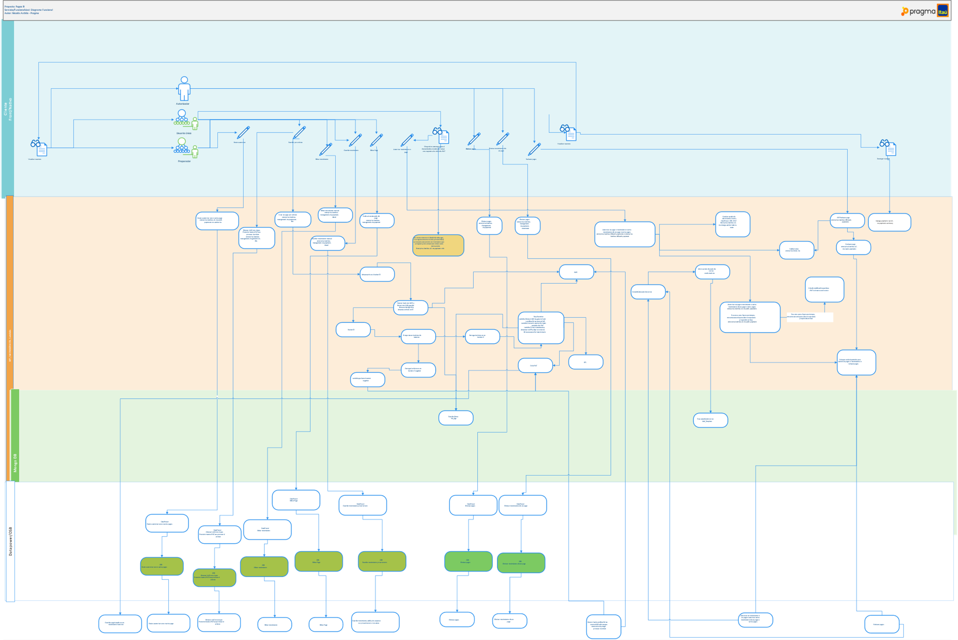

Ilustración 2 Diagrama Funcional Gestión de pagos

## Vista Funcional Administración de terceros

Este diagrama se anexa en la carpeta de entrega para que se pueda visualizar mejor. En este MVP se contempla el proceso de administración de terceros, en el diagrama se puede visualizar todo el flujo de proceso indicando los componentes que se deben consumir. El caché debe ser efimeral con una duración máxima de 1 hora y toda la información que allí se guarde debe almacenarce con un identificador único que sea la key, esta última debe contemplar el nit de la empresa, la cédula del usuario y el proceso de pago.



Ilustración 3 Diagrama Funcional Administración de terceros

# Vista de desarrollo

Este punto de vista describe los elementos de la Arquitectura a nivel de desarrollo identificados para la solución. Los siguientes modelos presentan desde el punto de vista lógico, arquitectura front y los diagramas de componentes de cada uno de los microservicios que componen el proyecto.

## Arquitectura Front

Para la arquitectura de Front se debe tener en cuenta el siguiente documento.

<http://boinfcfe.itauco.col:12000/display/MIC/Implementar+Microfrontend+con+SPA>

En el siguiente documento se puede observar toda la documentación relacionado con el SDK de transmit que se debe usar para consumir el orquestador de riesgo.

<http://boinfcfe.itauco.col:12000/display/SC2>

El microservicio Enterprise payments counter se debe consumir solo una vez mientras el usuario este en el Home de pagos, no se debe volver a consumir cada vez que el cliente seleccione una nueva página o un nuevo filtro, si el usuario se va para otra microfrontend y vuelve al home de pagos, debe ser consumido nuevamente.

Cabe aclarar que la arquitectura planteada esta con base en los wire frame, por lo que se tendrán que hacer los respectivos cambios a medida que el proyecto y los entregables avancen.

## Diagrama de componentes de FrontEnd

## El diagrama con los componentes de front se encuentra en la siguiente arquitectura.



Ilustración 4 Diagrama de Componentes de Front

## Diagrama de servicios de Front

## A continuación se muestra el diagrama que componen los servicios del FrontEnd.

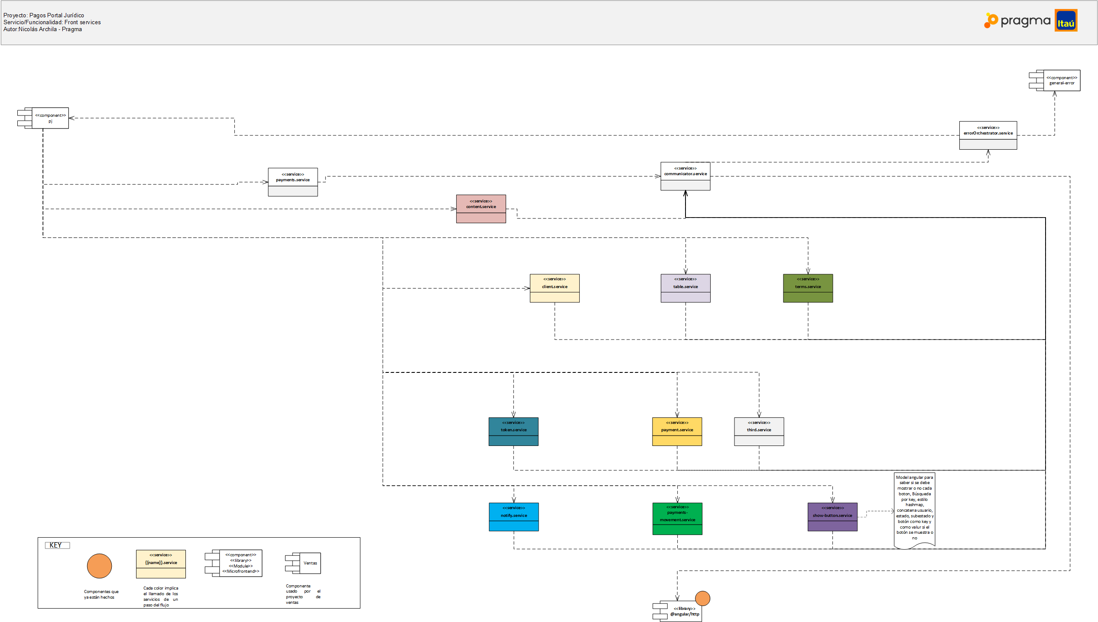

Ilustración 5 Diagrama de servicios de Front

## Arquitectura Backend

Todos los micro servicios que van de manera directa hacia otro micro servicio, NO deben ir a través de un router que implique salida a internet, se deben hacer con las herramientas e interfaces de OpenShift, deben ir de manera directa en OpenShift y no salir a internet para volver a conectar el otro micro servicio.

El microservicio de trace debe ser consumido desde los demás Microservicios de acuerdo con las historias de usuario entregadas por riesgo y/o negocio.

Todos los microservicios deberán escribir los logs en la console de openshift y el manejo de logs se debe hacer bajo el patrón strategy de tal manera que si a futuro se quiere guardar los logs en otro lugar, el cambio no genere ningún impacto en cada microservicio.

Todos los microservicios que consumen otro microservicio o un servicio de algún midleware debe implementar el patrón circuit breaker, se recomienda usar la librería resilience4j.

Todos los microservicios deben trabajar Dynatrace o splunk de acuerdo con los requerimientos y HU del área de monitoreo.

Cómo regla general, el método que recibe la petición http debe consumir una interfaz y su implementación o usar el patrón asociado, es decir, el método que recibe la petición no debe implementar toda la lógica en este mismo método, sino que la lógica debe ir aparte, esto para que si a futuro se debe hacer algún cambio, el impacto sea mínimo y no se tengan que modificar métodos existentes. Siempre se debe hacer extensión en cualquier cambio y no modificación de métodos existentes para que el impacto sea menor. Tener en cuenta la arquitectura hexagonal para cada desarrollo.

Para el caso de la IP de origen se debe hablar con seguridad tecnológica para garantizar que un defraudador no puede modificar la IP de origen.

Los datos de un cliente para hacer cualquier consulta no deben quedar como parámetros de entrada, estos deben ser tomados del token y los que el token no tenga deben ser tomados del microservicio que me entrega los datos de sesión en el llamada para descifrar data, esto para que no suceda que un cliente X, pueda obtener los datos de un cliente Y.

Los datos que requieran ser ofuscados, deben ser ofuscados en el backend y si se requiere también en el Front; pero, obligatoriamente en el backend.

Las cola deben usar visibility time out para garantizar que un mensaje se bloquee mientras lo están procesando y de esta manera no sea procesado dos veces, de igual manera cada microservicio asociado a la cola, debe borrar el registro de la misma una vez procese la información. El tiempo por defecto de visibility time out es 30 segundo, si el procesamiento de un item dura más tiempo, se debe aumentar este tiempo. Así mismo se debe verificar que la cantidad de caracteres que se va a dejar en una cola no supere los permitidos por la misma.

Para que los microservicios consuman a DataPower vía https deben obtener una llave pública que será almacenada en el SM de AWS, para esto se debe crear un job que corra cada día en cada proyecto que requiera usar este esquema. Este job debe obtener las credenciales del usuario programatico del secret manager de OpenShift y autenticarse contra el STS de AWS, con el token proporcionado hacer una petición Get para obtener dicha llave pública y almacenar la llave pública en el redis del proyecto de OpenShift. Posteriormente cada microservicio debe obtener la llave pública del redis y hacer el respectivo consumo.

El esquema de seguridad de Secret Manager de AWS se puede ver en: <http://boinfcfe.itauco.col:12000/display/ADSI/Lineamientos+de+seguridad+y+la+Arquitectura+de+Software>

Todos los microservicios que requieran data relacionada con nit de la empresa y/o cédula del usuario logueado para hacer sus operaciones, deben solicitar que el método del API abra el token y les entregue el preferred_username, con el cuál el microservicio podrá obtener los datos mencionados, si requiere algún otro dato de sesión, deberá hacer uso del esquema de sesión planteado y creado desde el userinformation. Cabe aclarar que este dato que entrega el API no debe ser enviado a CryptoVault porque no viene cifrado.

|  |  |
| --- | --- |
| Componentes de solución | Descripción |
| Micrfrontends Pagos | Front angular, se isntancian desde el chasis to be del Portal PJ. Se despliegan en OpenShift como JS |
| API GATEWAY | Sistema gateway de seguridad del Banco. Expone un servicio HTTP/REST el los cuales serán consumidos por el cliente final. |
| BFF / MICROSERVICES | BFF y Microservicios en SpringBot desplegados en Openshift. |
| MICROSERVICES | Microservicios desplegados en Openshift. |
| JBOSS FUSE | Componente wrapper el cual consume servicios OSB HTTP/SOAP y expone servicios HTTP/REST. |
| OSB | ESB del Banco el cual conecta a los sistemas Core con el canal web y móvil. |
| DataPower | Componente que aplica seguridad y funciona como middleware. |
| BD SEGURIDAD | BD de seguridad del Banco que controla usaurios, conraseñas, sesión etc. |
| PHOENIX | Core de negocio del Banco para productos. |

**Tabla 2: Descripción componentes de arquitectura**

## Catalog manager

En el siguiente diagrama se muestra la arquitectura referente al bff Catalog Manager.

Si se desea, se puede usar un patrón Factory Method para que cada método del catalog manager tome los métodos comunes que se usan en el catalog manager como contrato y cada catalogo responda de acuerdo con sus respectivos datos. Se recomienda usar el patrón singleton asociado a cada objeto para retornar la misma lista, en memoria, a todos los usuarios y recargar este objeto cuando la lista sea actualizada por el job (para este caso se puede usar el patrón observer), o al mismo tiempo que este último actualiza la lista o cuando se pierda la referencia de memoria de cada estrategia.

Se recomieda usar el la arquitectura hexagonal establecida en el Banco en el job para que cualquier cambio de middleware no genere un impacto fuerte en el microservicio.

Cualquier regla que requiera alguna de las listas para un producto, se puede trabajar con un filtro apoyado en el BRI transicional o To Be, según sea el caso. Esta se puede trabajar en el Job, para que este configure cada noche todas los filtros que se le entregan en una lista de Mongo y a cada filtro le cree una lista que posteriormente será consumida por el Front (recibe un campo adicional con el nombre de la lista, si no viene nombre de la lista, retorna toda la lista). En caso de que la consulta no genere data se debe hacer el consumo de la lista general, hacer el filtro y guardarlo en Caché.

Las listas guardadas en caché deben quedar con el mismo nombre del key de cada regla o filtro que está en Mongo.



Ilustración 6 Diagrama de Catalog Manager BFF

## Enterprise Batches BFF

En el siguiente diagrama se muestra la arquitectura referente al bff Enterprise Batches.



Ilustración 7 Diagrama de Enterprise Batches BFF

## Enterprise Batches Management

En el siguiente diagrama se muestra la arquitectura referente al MS Enterprise Batches Management.



Ilustración 8 Diagrama de Enterprise Batches Management MS

## Enterprise Batches V2

En el siguiente diagrama se muestra la arquitectura referente al MS Enterprise Batches V2, para la lista de filtros avanzados con los respectivos valores que requiera el usuario, se recomienda enviarlos en un campo, de esta manera no se crea un campo para cada tipo de filtro avanzado que no deberían ser más de 4 campos por ahora, sino que en un solo campo va una lista con los datos que apliquen y con esto cualquier cambio de filtros o filtros adicionales que requiera el negocio a futuro no implica un cambio en la estructura del microservicio, los demás campos como order by, paginado, cantidad de registros por páginas y demás, van en diferentes campos común y corriente. El consumo hacia Mongo para traer y guardar el último filtro del usuario se puede hacer a través del microservicio genérico que se especifica en la vista de información, validar con seguridad si esta información debe ser cifrada en reposo.

Para el caso de las fechas con festivo, se debe crear un job que vaya cada noche y traiga estos días festivos y los almacene en redis, adicional, el micro que estaba contemplado, debe recibir como dato de entrada la fecha a consulta y validar si esa fecha es festivo, si lo es, retorna el siguiente día que no sea festivo, si no, retorna la misma fecha.



Ilustración 9 Diagrama de Enterprise Batches V2 MS

## Enterprise Payments Counter

En el siguiente diagrama se muestra la arquitectura referente al MS Enterprise Payments Counter, este microservicio trae el conteo de todos los pagos discriminado por cada estado.



Ilustración 10 Diagrama de Enterprise Payments Counter MS

## Enterprise Customer Roles

En el siguiente diagrama se muestra la arquitectura referente al MS Enterprise Customer Roles.



Ilustración 11 Diagrama de Enterprise Customer Roles MS

## Enterprise Third Spring BFF

En el siguiente diagrama se muestra la arquitectura referente al bff que exige itoken para eliminar un tercero de manera manual o por archivo. Este caso de itoken tiene dos opciones, la que se muestra en el diagrama (no debe superar 2.5 MB) o hacer por URL prefirmada garantizando que la URL no se entrega hasta que se valida el itoken, este caso debe estar en un bucket distinto para garantizar el itoken (no debe superar 5 MB).



Ilustración 12 Diagrama de Enterprise Manage Third MS

## Enterprise Manage Third

En el siguiente diagrama se muestra la arquitectura referente al MS Enterprise Manage Third. Cuentas origen deben ser traídas de JPAT porque allí las parametriza el cliente para terceros.

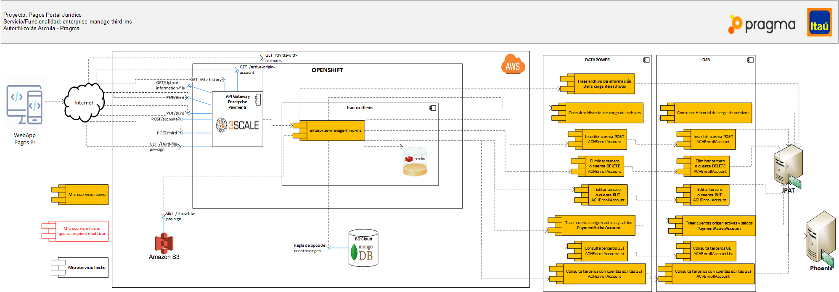

Ilustración 13 Diagrama de Enterprise Manage Third MS

## Enterprise Payment Rules

En el siguiente diagrama se muestra la arquitectura referente al MS Enterprise Payment Rules. Para ir hacia la base de datos en el caso de reglas de negocio se recomienda usar el patrón Factory Method y singleton para la conexión hacia la base de datos y el patrón composite para crear las reglas de negocio, de tal manera que posteriormente sea fácil cambiar la conexión hacia el BRMS.



Ilustración 14 Diagrama de Enterprise Payment Rules MS

## Itau Co Utilities

En el siguiente diagrama se muestra la arquitectura referente a los microservicos que se encuentran en el proyecto itau-co-utilities. Para la conexión con la base de datos se recomienda usar el patrón Factory Method y singleton para la conexión.



Ilustración 15 Diagrama del proyecto itau-co-utilities

## Manage Payment Report

En el siguiente diagrama se muestra la arquitectura referente al microservicio Manage Payment Report.

Se hace la petición de descarga desde el frontend y se configura un tiempo estipulado (debe ser parametrizable en el config map) por JPAT de acuerdo con lo que pueda demorar generando el archivo de descarga o se hace un esquema en Front para consultar las descargas pendientes.

El primer micro que se consume retorna un id que puede ser generado por la cola (se debe garantizar que este id sea único, sino es generado por la cola, se debe usar la librería UUID de java con 3 o 4 componentes únicos como NIT, cédula, operación y hora) que es con el que se hará posteriormente la petición. Cuando el front consume el segundo microservicio que es el que retorna el archivo, y la respuesta es negativa se debe esperar 10 o 20 segundos y volver a hacer la petición, este último paso se debe repetir el número de veces que contemple un tiempo prudente para que JPAT haya respondido, de lo contrario se debe indicar al usuario que hubo un error en el proceso de descarga. Es recomendable indicarle al usuario que no recargue la página mientras el proceso de descarga culmina. (Esto si no se hace un front al respecto).

Las lambdas deben cumplir con el esquema de infraestructura como código que exige arquitectura empresarial.

Para crear los PDF se usa JasperReport, esto se puede basar en el microservicio report-ms y la plantillas deben quedar almacenadas en un bucket S3, de dónde la lambda o el componente de generación de PDF, la extraerá.

En resumen, JPAT genera un archivo CSV que contiene los datos de todos los PDFs de un lote, un proceso inicial cuenta la cantidad de archivos que contiene este CSV y lo registra en dynamo DB, adicional, divide este archivo en varios archivos, uno por cada PDF a generar y una vez guardado, una lambda genera un PDF por cada archivo y lo almacena de acuerdo con el diagrama, adicional a registrar en dynamoDB la generación del PDF bajo el id del proceso, finalmente una lambda distinta a la que dividió los archivos, de acuerdo con lo que se va almacenando en dynamoDB en cada parte del flujo, revisa en esta base de datos cuantos archivos se deben generar y si ya fueron generados, los deja en un .zip en EFS, se genera una URL prefirmada del .zip alojado en S3. Esta URL se guarda en una cola de acuerdo con el id del proceso y esta es la que se usará cuando el frontend haga la petición de descarga. Adicional, se solicita eliminar los archivos dejando el mensaje en una cola, que esperara 240 minutos para mostrarlo a la lambda que procede a eliminar todos los archivos del proceso.

Si hay alguna falla en el proceso, se debe registrar en dynamo para que la lambda de control cancele el proceso, haga los ajustes y guarde los datos del proceso en la cola que elimina todos los archivos. De igual manera, se debe revisar que los procesos que lleven 240 minutos o más, procedan a ser cancelados de la misma manera que se usó para cancelar el proceso en el anterior párrafo.

DynamoDB debe estar configurado para que solo almacene la data un tiempo estipulado entre seguridad y negocio.



Ilustración 16 Diagrama del MS Manage Payment Report

## File Backend

En el siguiente diagrama se muestra la arquitectura referente al componente que se pintó en el diagrama del microservicio manage payment report, denominado file backend.



Ilustración 17 Diagrama del esuqmea File Backend

## Product Menu Ms

En el siguiente diagrama se muestra la arquitectura referente al microservicio producto-menu-ms que se encarga de traer los menús que le solicite el Front de la aplicación y trabajar un JOB que guarda en caché los menús actualizados cada noche y los organiza de acuerdo con la arquitectura de información que plantee el negocio, la cuál se basará en reglas o listas de MongoDB.

Ejemplo, si el negocio quiere un menú referente a pagos, se coloca en la lista de menú, la sublista como se desee, y el micro en el momento de traer todos los menús, guarda en caché cada sub lista con la combinación proceso-servicio que tiene acceso a esta URL, siempre y cuando la respuesta del servicio de OSB indique que es visible, de tal manera que cuando el usuario llegue al microfrontend del menú y seleccione pagos, se va a solicitar las lista de URL asociadas a pagos para mostrarlas en el Front. El microservicio recibe las combinaciones proceso-servicio del usuario y el microservicio empieza a filtrar los menús de la lista que piden y los compara contra los proceso-servicio en un esquema de hashmap y con esto devuelve las URLs correspodientes.

Si hay una URL que este visible; pero, no esta configurada en las reglas de Mongo, se debe colocar en el menú o submenú que viene indicado en el servicio del middleware.

Hay una lista principal que puede contener key que asocien URL o keys de otras listas, para que el negocio pueda plantear el esquema que desee a nivel de información.

Se recomienda hacer las conexiones con redis caché y Mongo bajo el patrón Factory Method y singleton para las conexiones que se requieran.



Ilustración 18 Diagrama del MS Product Menu

## Payments Operador Portal

En el siguiente diagrama se muestra la arquitectura referente al esquema de pagos de Operador Portal.

Se recomienda hacer las conexiones con Mongo bajo el patrón Factory Method y singleton para las conexiones que se requieran.



Ilustración 19 Diagrama del Esquema de Pagos en Operador portal

## Process File JPAT

En el siguiente diagrama se muestra la arquitectura referente al esquema de procesamiento de archivos relacionado con JPAT

Las lambdas deben cumplir con el esquema de infraestructura como código que exige arquitectura empresarial.

Se crea un bucket S3 con varios prefijos de tal manera que cada proceso o proyecto diferente tiene un prefijo, todos los casos que tengan itoken deben ser alojados en un bucket diferente y se debe garantizar obtener el itoken antes de entrega la URL prefirmada o alojar la información. Las lambdas que escuchan al bucket S3 se crean por prefijo y de esta manera este esquema se extiende de manera general en el banco. Esto siempre y cuando seguridad y FireEye no exijan uno o más buckets adicional, en caso dado se deberían crear

Los steps function deberán recibir un id que les permita saber cuales son las lambdas que deben consumir e inclusive basado en ese id puede consumir mongo para saber que lambdas deben consumir.

Se crea un bucket exclusivo para objetos que requieren itoken por seguridad de que un defraudador no consiga una URL prefirmada de otro proyecto y aloje un archivo con el prefijo de asociado sin usar el itoken (esto aplica para las operaciones que requieren itoken).

Se aceptan máximo 5 MB.



Ilustración 20 Diagrama del Esquema de procesamiento de archivos relacionado con JPAT

## Definición SPs:

A continuación, se colocan los SPs que requieren ser creados o modificados para culminar el proyecto.

## SPs que se requieren crear o ajustar para el proyecto de pagos.

* SP_SEG_OBTENER_PERFILES_EMPRESA
* SP_SEG_OBTENER_PARAMETROS_EMPRESA
* EAI_APP_ADMINISTRAR_SESION
* SP_POR_OBTENER_DATOS_SESSION
* SP_POR_OBTENER_DATOS_MENU

# Vista de seguridad

En esta vista se puede observar todo lo relacionado con el esquema de Login, cifrado de información y demás componentes que suplen los lineamientos del área de seguridad.

## Esquema de Login

A continuación, se muestra un diagrama que contempla el Login y la convivencia entre el portal AS IS y el TO BE, la idea es verificar el esquema de cifrado de las credenciales e integrar SSO/keycloak a través de una librería en el esquema de Login y manejo de tokens. Con este esquema el tiempo de vencimiento del token del SSO no debe ser de una hora, por lo que con este esquema el MS de Crypto Vault ya no manejaría la sesión, sino que la manejaría el SSO/Keycloak..

Por las razones anteriormente expuestas, ninguno de los microservicios a excepción de los que se contemplaron en el squad de ventas, deberán solicitar validación de sesión al micro de Crypto Vault.

Los microfrontend se ejemplifican en esta parte, para ver la composición de los microfrontend en su totalidad, dirigirse los diagramas de Front en la vista de desarrollo de cada proyecto.

El token debe tener un tiempo corto establecido por seguridad de la información, actualmente se manejan tokens de 8 minutos de vigencia, si el cliente sigue trabajando en la aplicación, este token deberá ser refrescado, de igual manera cada microfrontend se encargará de solicitar el token que requiere a la librería para cada petición hacia el API.



Ilustración 21 Diagrama de arquitectura de Login.

## Session Data MS

En el siguiente diagrama se muestra como obtener los datos de sesión que requiere el front, setear los datos de sesión en caché que serán requeridos por los microservicios, los cuales se deben guardar bajo la misma estructura y en el mismo lugar que los guarda CryptoVault y además se muestra como setear los datos de ingreso en la base de datos de seguridad. Para el caso del PPID se debe consumir el microservicio encargado de generar el PPID y contemplar este campo como parte del microservicio de session.



Ilustración 22 Diagrama del Esquema de los datos de sesión

## Esquema de cifrado en tránsito.

El esquema de cifrado establecido para toda la información en transporte, tiene los siguientes puntos:

* El BFF encargado de trabajar la librería Cripto Vault, quedará desplegado en un servidor Node JS.
* La llave o el token de cifrado y descifrado se debe trabajar de acuerdo con el funcionamiento de la librería y lo que haya establecido seguridad para la misma.
* El key que se almacenará en el redis para consultar la información de sesión, será un UUID o un id que viene adentro del token principal.
* El token de cifrado se puede obtener desde un API público.
* Para descifrar la información, los micro servicios serán los encargados de consumir el micro que trabaja la librería de Cripto Vault y este retornará, adicional, la información de sesión, sí esta es requerida.

A continuación se muestra el diagrama de componentes asociado al manejo de cifrado.



Ilustración 23 Diagrama de Cifrado

## Cifrado en Reposo

Hay un micro servicio genérico que se encargará de consumir la librería de Mongo DB FLE para cifrar y descifrar la información campo a campo a través del controlador que proporciona esta librería y hace CRUD sobre la base de datos de Mongo DB, este micro tiene un método para cada operación del CRUD y fue desarrollado por ventas, se debe usar el mismo microservicio; pero, para las operaciones de modificación, eliminación o inserción debe escuchar una cola AMQ de red hat en dónde se dejará la información para ser procesada (esta cola debe garantizar que no se borre la información hasta que el microservicio confirme que procesó la información). El método de consulta si trabaja de manera directa.

El microservicio genérico recibe los campos, el nombre de la tabla, el id principal o de consulta, el id de secret manager con el cuál se obtiene el arn o alias para obtener la llave de cifrado en KMS y en el caso de consulta, los where y campos que requiere. El micro usa la librería para cifrar y descifrar la data con las llaves que traerá de KMS (estas llaves o el arn asociado debe ser entregado por seguridad), como se mencionó anteriormente, este arn debe ser almacenado y consultado en secret manager. Finalmente, el micro hace la operación que se le indicó con respecto a la base del MBaaS (cada operación será un método del microservicio), en el caso de consulta, hace el mismo proceso para descifrar la información y retornarla al usuario.

Los request a Mongo se deben hacer cómo se hacen normalmente, de tal manera que el campo quede cifrado; pero, la estructura de la petición hacia Mongo siga siendo la misma y por ejemplo no tenga que consultar todo un bloque de campos, para actualizar un campo y volver a guardar todo el bloque, sino que cifre el campo y con la estructura de actualización de Mongo, haga la modificación del mismo.

El resumen de este ejemplo es, que para un update, solo se debe hacer la petición de actualización común y corriente, no debe pasar que se deba consultar toda la información para poder modificar un campo.

Cada microservicio que use este sistema, debe crear un esquema en la base de datos, del cuál se deberá entregar el id al microservicio generíco para que este pueda cifrar los campos que se requieran de acuerdo con lo establecido en dicho esquema.

A continuación, se encuentra el diagrama asociado a esta explicación de cifrado de reposo, que fue diseñado por Arquitectura Empresarial.

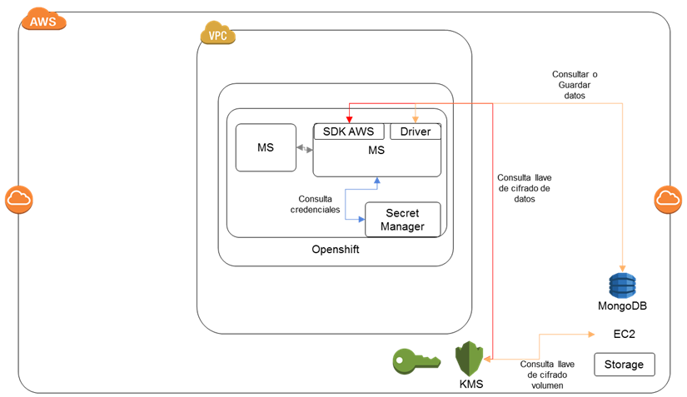

Ilustración 24 Diagrama de cifrado en reposo

# Vista de información

En esta vista se muestran todos los modelos relacionados con los esquemas de información que conciernes al proyecto de Pagos.

## Diagrama de objetos

En el siguiente diagrama se muestran los objetos que serán manejados como documentos en la base de datos NoSql MongoDB.

Se deben configurar índices de manera ascendente. Estos índices deben ser únicos.

Para cada actualización se debe configurar el Mongo DB para que solo actualice los campos que se le ingresan y no reemplace el objeto completo.



Ilustración 25 Diagrama de Objetos

### Nombramiento de base de datos

* Cada documento que se aloje en la base de datos, debe tener una connotación de negocio y cada objeto de negocio tiene un estándar de campos; pero, cada registro o documento puede contener o no todos los campos. Ejemplo: representative_Legal puede tener: name, last_name, enterprise_id, client_id_type y un documento puede tener los 4 campos, 3, 2 o 1 de ellos.
* Los documentos serán nombrados con PascalCase y cada palabra seperada de guion bajo, ejemplo: Representative_Legal.
* Las variables serán en minúscula y separadas por guion bajo.
* Todo debe estar en inglés.

# Vista de Integración

En esta vista se muestran todos los puntos de interacción referentes a componentes que hacen parte del gobierno de integración, como por ejemplo las APIs.

## Descripción interacción y manejo APIs y microservicios

A continuación, se muestra la tabla que contempla la interación entre APIs, BFF y microservicios.



# Lista de Anexos